Chenilles processionnaires

Risques pour l'homme et les animaux
Les chenilles processionnaires sont recouvertes de poils qui, dispersés par le vent ou par nous même (tonte de la pelouse, en essayant de détruire une procession...) peuvent provoquer une irritation chez les personnes et les animaux. La survenue d'effets sanitaires n'implique donc pas nécessairement un contact direct avec les insectes. L'appareil urticant de la chenille processionnaire se met en place au cours du développement larvaire. A partir du troisième stade larvaire (L3), des poils microscopiques urticants apparaissent progressivement sur la partie dorsale des segments abdominaux. Au dernier stade larvaire, ces plages, dites « miroirs », sont entièrement garnies de poils urticants.
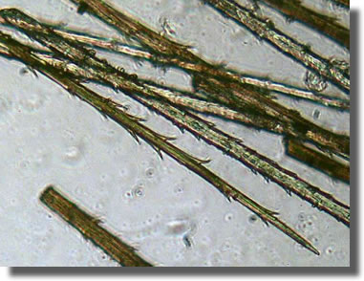
Ces poils, très légers et fragiles, se détachent très facilement dès que la chenille est inquiétée ou excitée et peuvent être emportés par le vent. Lorsque le poil se brise, dès le premier contact, la substance urticante et allergisante qu'il contient, la « thaumétopoéïne », se libère provoquant des démangeaisons très vives. Ces irritations se caractérisent par des érythèmes ou des éruptions prurigineux accompagnés parfois d'atteintes oculaires ou pulmonaires voire des réactions allergiques plus graves telles que les oedèmes de Quincke ou les chocs anaphylactiques.
Les poils sont très présents dans les nids définitifs puisque deux mues y sont effectuées et peuvent rester urticants pendant plusieurs années s'ils sont préservés de l'humidité.
Les symptômes cliniques présentés en cours d'une exposition directe ou indirecte aux chenilles processionnaires sont les suivants :
En cas de contact avec la peau :
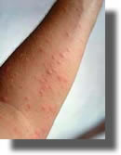
- Apparition dans les huit heures d'une éruption douloureuse avec de sévères démangeaisons.
- La réaction se fait sur les parties découvertes de la peau mais aussi sur d'autres parties du corps.
- Les poils urticants se dispersent aisément par la sueur, le grattage et le frottement ou par l'intermédiaire des vêtements.
En cas de contact avec les yeux :
- Développement après 1 à 4 heures d'une conjonctivite (yeux rouges, douloureux et larmoyants).
En cas de contact par inhalation :
- Les poils urticants irritent les voies respiratoires. Cette irritation se manifeste par des éternuements, des maux de gorge, des difficultés à déglutir et éventuellement des difficultés respiratoires.
En cas de contact par ingestion :
- Il se produit une inflammation des muqueuses de la bouche et des intestins qui s'accompagne de symptômes tels que de l'hypersalivation, des vomissements et des douleurs abdominales.
- Une personne qui a des contacts répétés avec la chenille processionnaire, présente des réactions qui s'aggravent à chaque nouveau contact.

Dans le cas des animaux, si ces derniers lèchent ou touchent les chenilles vivantes, mortes ou bien des restant de nids avec leur museau, ils peuvent souffrir de divers symptômes.
Dans un premier temps, ils couinent car ils ont mal, se mettent à baver, la langue gonfle et présente des tuméfactions avec un durcissement assez inquiétant.
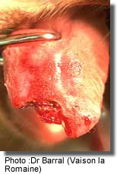
Sans soins, la langue peut virer au sombre voire violet, et une nécrose peut occasionnellement se produire. Une partie de la langue peut tomber.
Une action rapide du vétérinaire est vitale
Si les premiers soins consistent en anti-inflammatoires et histaminiques puissants, parfois des antibiotiques, de l'héparine, perfusions, etc.., au stade de nécrose l'amputation de ce bout de lange doit parfois être envisagée.
Alors si ces chenilles représentent bien un danger sérieux pour les enfants, les personnes allergiques, les chiens et les chevaux, il faut quand même relativiser et ne pas aller jusqu'a l'abattage de son arbre. Il faut bien s'accommoder de ces chenilles, et donc prendre toutes les mesures pour s'en protéger. Les gestionnaires d'espaces publics, parcs, bois et jardins (municipalités, etc.) et les propriétaire privés devraient prendre la mesure de ce danger pour la santé publique, ce qu'ils ne font pas toujours.

